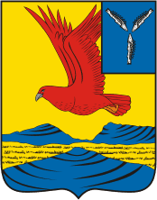

Бюджет для граждан
к решению « Об утверждении отчета об исполнении бюджета Озинского муниципального района за 2021 год »

Уважаемые жители Озинского муниципального района!
Одной из главных задач бюджетной политики района является обеспечение прозрачности и открытости бюджетного процесса. Для привлечения большого количества граждан к участию в обсуждении вопросов формирования бюджета района и его исполнения разработан «Бюджет для граждан».
«Бюджет для граждан» предназначен прежде всего для жителей района, не обладающих специальными знаниями в сфере бюджетного законодательства. Информация «Бюджет для граждан» в доступной форме знакомит граждан с основными характеристиками бюджета Озинского муниципального района
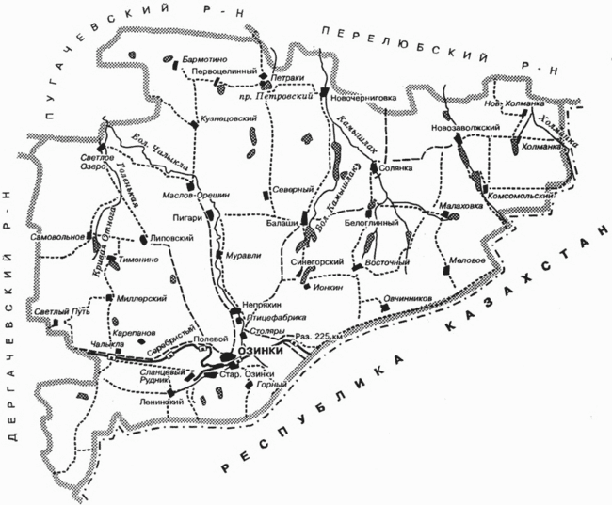

Бюджетный процесс - ежегодное формирование и исполнение бюджета
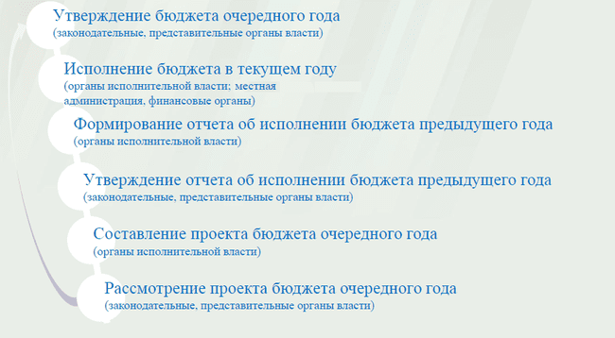

Что такое бюджет?
Бюджет – это план доходов и расходов на определенный период.

Исполнение бюджета Озинского муниципального района за 2021год.

Показатели | План  2021 года  (тыс.руб.) | Факт  2021 года  (тыс.руб.) | % исполнения
Доходы, в том числе | 540594,5 | 537556,6 | 99,4
Налоговые, неналоговые доходы | 74940,5 | 76528,0 | 102,1
Безвозмездные поступления | 465654,0 | 461028,6 | 99,0
Расходы, в том числе | 543212,9 | 528033,4 | 97,2
Общегосударственные вопросы | 57915,1 | 57719,8 | 99,7
Образование | 349577,4 | 345796,7 | 98,9
Культура и искусство | 65913,0 | 65142,0 | 98,8
Социальная политика | 6940,4 | 6666,3 | 96,1
Другие расходы | 62867,0 | 52708,6 | 83,8
Баланс (доходы-расходы)  Дефицит или профицит | 2618,4 | -9523,2 | -

Зачем нужны бюджеты?
Для выполнения своих задач муниципальному району необходим бюджет, который формируется за счет сбора налогов и безвозмездных поступлений направляемых на финансирование бюджетных расходов. Фактически за эти средства общество «приобретает» у муниципального района общественные блага – образование, услуги культуры, физической культуры и спорта, то есть услуги и функции, которые не могут быть предоставлены рынкам и оплачены каждым из нас в отдельности.

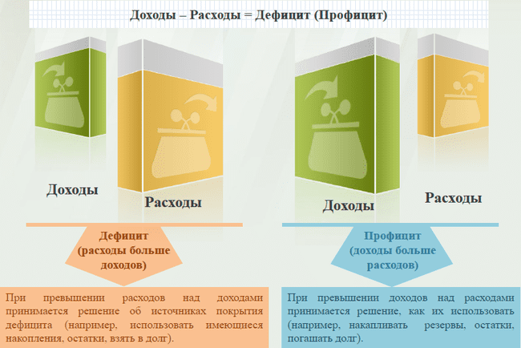Дефицит и профицит
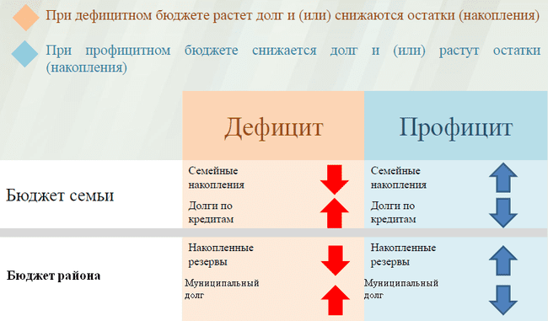

Доходы бюджета
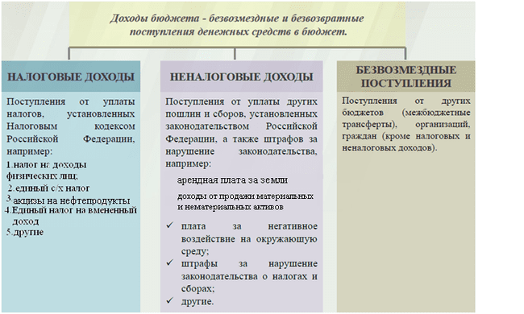
Межбюджетные трансферты - основной вид безвозмездных перечислений

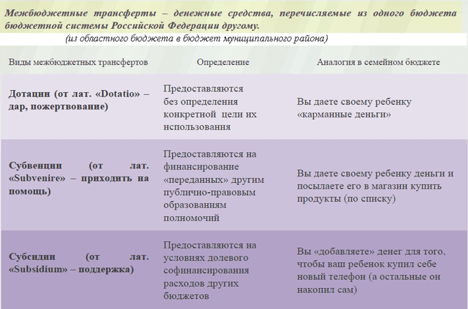

Федеральные, региональные и местные налоги.
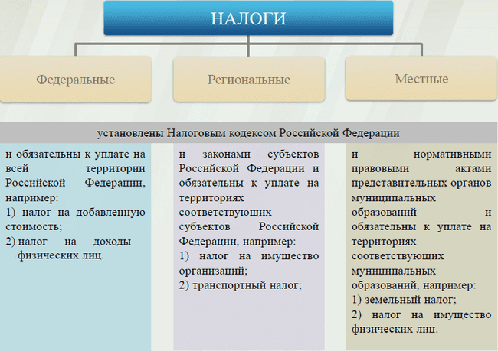

Куда зачисляются налоги, непосредственно уплачиваемые гражданами РФ?
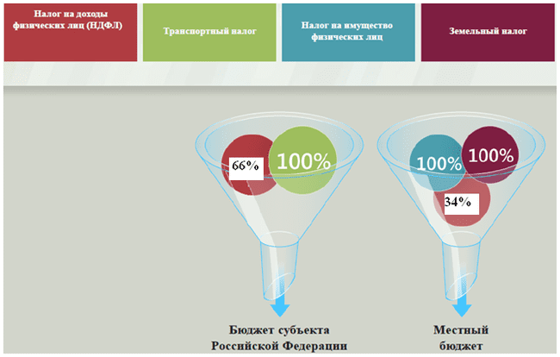

Структура доходов бюджета Озинского муниципального района

Наименование доходов | План  2021 года тыс. руб. | Факт  2021 года  тыс. руб. | % исполнения | Причина отклонения
Налоговые доходы всего: | 63419,2 | 65489,4 | 103,2
в том числе
налог на доходы физических лиц | 28642,4 | 28643,2 | 100
акцизы на нефтепродукты | 15453,0 | 15716,1 | 101,7 | Увеличение дифференцированного норматива отчисления
единый налог на вмененный доход | 1294,7 | 1294,7 | 100
Единый сельскохозяйственный налог | 2673,8 | 2673,8 | 100
госпошлина | 1808,6 | 1808,6 | 100
патенты | 1557,9 | 1557,9 | 100
Неналоговые доходы всего: | 11521,3 | 11038,6 | 95,8 | не было продано имущество, по причине отсутствия покупателя
в том числе
арендная плата за земли | 40,8 | 40,8 | 100
доход от аренды имущества
прочие неналоговые | 76,1 | 76,1 | 100
доходы от использования имущества | 3281,8 | 2979,6 | 90,8 | В связи с неполной оплатой начисленных платежей
доходы от продажи материальных и нематериальных активов | 7555,7 | 7374,2 | 97,6 | Снизилась кадастровая стоимость земельных участков из земель населенных пунктов, в связи с этим снижение продаж под объектами жилого фонда
штрафы, санкции и возмещение ущерба | 566,8 | 566,8 | 100
Безвозмездные поступления всего: | 465654,1 | 461028,6 | 99,0
в том числе
дотации бюджетам субъектов РФ и муниц. образований | 120033,4 | 120033,4 | 100
субсидии бюджетам субъектов РФ и муниц. образований | 38141,8 | 37538,5 | 98,4 | Отсутствие в потребности
субвенции бюджетам субъектов РФ и муниц. образований | 237200,8 | 233723,6 | 98,5 | отсутствие потребности в субвенции на оплату жилого помещения и коммунальных услуг
иные межбюджетные трансферты | 70278,6 | 69733,6 | 99,2 | Отсутствие потребности в мероприятиях по обеспечению безопасности людей на водных объектах, охране их жизни и здоровья. Отсутствие потребности в межбюджетных трансфертах на обеспечение мероприятий по капитальному ремонту многоквартирных домов за счет средств поступивших из бюджета муниципального образования
возврат остатков субсидий, субвенций и иных межбюджетных трансфертов, имеющих целевое назначение, прошлых лет из бюджетов муниципальных районов | -0,5 | -0,5 | 100
Итого доходов: | 540594,5 | 537556,6 | 99,4

Формирование доходной части районного бюджета осуществлялась исходя из параметров прогноза социально – экономического развития Озинского муниципального района

 | Ед. измерения | План | Факт
 | Ед. измерения | 2021 г. | 2021 г.
1.Объем отгруженных товаров собственного производства, выполненных работ и услуг собственными силами (по видам деятельности) раздел «Добыча полезных ископаемых», раздел D «Обрабатывающие производства», раздел Е «Производство и распределение электроэнергии, газа и паром; кондиционирование воздуха", раздел Е»Водоснабжение, водоотведение, организация сбора и утилизации отходов, деятельность, по ликвидации загрязнений" по классификации ОКВД | тыс. руб. | 460163,8 | 460164,0
2. Доходы уменьшенные на величину расходов, в соответствии со статьей 346,5 Налогового кодекса РФ, сельскохозяйственных товаропроизводителей, перешедших на уплату единого сельскохозяйственного налога – сельскохозяйственные организации | млн. руб. | 101767,6 | 101767,6
3. Объем валовой продукции сельского хозяйства всех категориях хозяйств в действующих ценах каждого года, млн.руб | млн. руб. | 2945,3 | 3294,8
4.Численность работающих, всего | чел. | 3098 | 3290
5. Фонд оплаты труда работающих, всего (включая данные по сотрудникам УВД, юстиции и приравненным к ним категориям, денежное содержание военнослужащих) тыс.руб | тыс. руб. | 1076950,0 | 1060180,0
6. Среднемесячная заработная плата | тыс. руб. | 27,1 | 26,9
7. Выплаты социального характера | тыс. руб. | 2,6 | 2,6
8. Численность физических лиц, получающих доходы от предпринимательской и иной проносящей доход деятельности, который облагается налогом на доходы физических лиц (предприниматели, осуществляющие деятельность без образования юридического лица, частные нотариусы, и другие лица, занимающиеся частной практикой) | чел. | 6 | 6
9.Чистый доход физических лиц, получающих доходы от предпринимательской и иной проносящей доход деятельности, который облагается налогом на доходы физических лиц (предприниматели, осуществляющие деятельность без образования юридического лица, частные нотариусы, и другие лица, занимающиеся частной практикой) | тыс. руб. | 1357,9 | 1357,9
10. Оборот розничной торговли | тыс. руб. | 1255887,0 | 1352499,0
11. Оборот общественного питания | тыс. руб. | 25304,0 | 26695,0
12. Численность детей до 18 лет, человек | чел.
13.Численность пенсионеров | чел.
14. Платные услуги | тыс.руб.

РАСХОДЫ.
Расходы бюджета – выплачиваемые из бюджета денежные средства.

В каких единицах измеряются параметры бюджетов
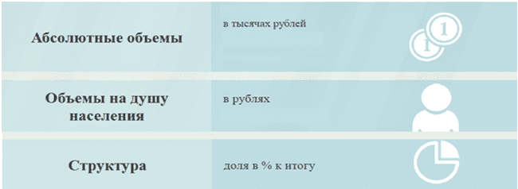

Расходы по основным функциям муниципального района
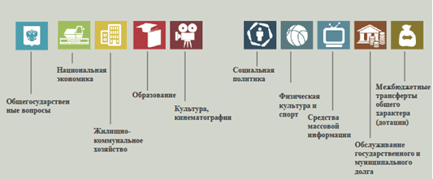

Структура расходов бюджета Озинского муниципального района по разделам за 2021 год.

Раздел | Наименование | План  2021 года  % | Факт  2021 года  %
01 | Общегосударственные вопросы | 10,9 | 10,9
04 | Национальная экономика | 6,7 | 5,3
05 | Жилищно-коммунальное хозяйство | 1,7 | 1,7
07 | Образование | 65,5 | 65,4
08 | Культура, кинематография | 12,3 | 12,3
10 | Социальная политика | 1,3 | 1,3
11 | Физическая культура и спорт | 0,1 | 1,6
12 | Средства массовой информации | 0,1 | 0,1
13 | Обслуживание государственного, муниципального долга | 0,1 | 0,1
14 | Межбюджетные трансферты | 1,3 | 1,3
 | Всего | 100,0 | 100,0

Наибольшую долю в фактических расходах бюджета муниципального района в 2021 году составили расходы по разделу «образование 65,5 %, по разделу «культура, кинематография» - 12,3 %

Структура расходов

Расходы бюджета Озинского муниципального района по основным разделам на душу населения

Раздел | Показатель | План  2021 года тыс. руб. | Факт  2021 года  тыс. руб.
01 | Содержание работников органов местного самоуправления | 1884,6 | 1878,7
04 | Национальная экономика | 2352,6 | 1721,5
07 | Образование | 22362,9 | 22121,1
08 | Культура, кинематография | 4216,5 | 4167,2
10 | Социальная политика | 443,9 | 426,4

Расходы бюджета Озинского муниципального района составили за 2021 год в сумме 528033,4 тыс.руб., что ниже плана на 2021 год на 15179,5 тыс.руб. в связи с необеспеченностью доходной части и как следствие имеющейся кредиторской задолженности на 1 января 2022 года. Объем и структура расходов представлена в следующей форме:

Расходы |  | План  2021 года тыс. руб. | Факт  2021 года  тыс. руб. | % исполнения | Причина отклонения
Общегосударственные вопросы |  | 57915,1 | 57719,8 | 99,7 | Отсутствие потребности в использовании денежных средств
Национальная безопасность и правоохранительная деятельность |  | 900,0 | 843,9 | 93,8 | Отсутствие потребности в использовании денежных средств
Национальная экономика |  | 36775,7 | 26911,2 | 73,2 | Отсутствие потребности в использовании денежных средств
Жилищно-коммунальное хозяйство |  | 9152,2 | 9016,3 | 98,5 | Отсутствие потребности в мероприятиях по обеспечению безопасности людей на водных объектах, охране их жизни и здоровья. Отсутствие потребности в межбюджетных трансфертах на обеспечение мероприятий по капитальному ремонту многоквартирных домов за счет средств поступивших из бюджета муниципального образования
Образование |  | 349577,4 | 345796,7 | 98,9 | Отсутствие потребности в использовании денежных средств
Культура и искусство |  | 65913,0 | 65142,0 | 98,8 | Отсутствие потребности в использовании денежных средств
Средства массовой информации |  | 824,3 | 824,3 | 100
Социальная политика |  | 6940,4 | 6666,3 | 96,1 | Отсутствие потребности в субвенции на оплату жилого помещения и коммунальных услуг
Физкультура и спорт |  | 8277,1 | 8175,2 | 98,8 | Отсутствие потребности в использовании денежных средств
Обслуживание государственного муниципального долга |  | 12,2 | 12,2 | 100
Межбюджетные трансферты |  | 6925,5 | 6925,5 | 100
ИТОГО расходов: |  | 543212,9 | 528033,4 | 97,2

Уровень средней заработной платы по категориям муниципальных учреждений
Категории граждан | Среднемесячная начисленная  заработная плата  (руб.)
Категории граждан | 2021год
Работники дошкольных образовательных учреждений | 18377,29
Работники общеобразовательных учреждений | 54557,45
Работники учреждений культуры и искусства | 31820,00
Работники учреждений физической культуры и спорта | 19900,00

Отдельные показатели по образованию Озинского муниципального района
Наименование показателей | Ед. измер. | Показатели по образованию
Наименование показателей | Ед. измер. | План 2021 | Факт 2021
Доля детей в возрасте 1 – 6 лет, состоящих на учете для определения в муниципальные дошкольные образовательные учреждения, в общей численности детей в возрасте 1 – 6 лет | % | 4 | 4
Доля выпускников муниципальных общеобразовательных учреждений, сдавших единый государственный экзамен по русскому языку и математике, в общей численности выпускников муниципальных общеобразовательных учреждений, сдававших единый государственный экзамен по данным предметам | % | 100 | 100
Доля детей в возрасте 1 - 6 лет, получающих дошкольную образовательную услугу и (или) услугу по их содержанию в муниципальных образовательных учреждениях, в общей численности детей в возрасте 1 - 6 лет | % | 94 | 94
Доля выпускников муниципальных общеобразовательных учреждений, не получивших аттестат о среднем (полном) образовании, в общей численности выпускников муниципальных общеобразовательных учреждений | % | 0 | 0
Расходы бюджета муниципального района на общее образование в расчете на 1 обучающегося в муниципальных общеобразовательных учреждениях | руб. | 105,1 | 112,1
Доля детей в возрасте 5 - 18 лет, получающих услуги по дополнительному образованию в организациях различной организационно- правовой формы и формы собственности, в общей численности детей этой возрастной группы | % | 76 | 74,9
Доля населения, систематически занимающегося физической культурой и спортом | % | 68 | 68

Объем расходов на содержание органов местного самоуправления в расчете на 1 единицу штатной численности.

Наименование показателей | Ед. измер. | План 2021 года | Факт  2021 года
Доля протяженности автомобильных дорог общего пользования местного значения, не отвечающих нормативным требованиям, в общей протяженности автомобильных дорог общего пользования местного значения в целом по муниципальному району | % | 67,0 | 66,5
Доля населения, проживающего в населенных пунктах, не имеющих регулярного автобусного и (или) железнодорожного сообщения с муниципальным районом, в общей численности населения муниципального района | % | 49,3 | 48,5
Общая площадь жилых помещений, приходящаяся в среднем на одного жителя, - всего, в том числе введенная в действие за один год | кв. м. | 2,090 | 2,095
Доля населения, получившего жилые помещения и улучшившего жилищные условия в отчетном году, в общей численности населения, состоящего на учете в качестве нуждающегося в жилых помещениях | % | 0,4 | 0,4

Размер муниципального долга

Исполнение муниципальных программ бюджета Озинского
муниципального района за 2021 год
(тыс. рублей)

Наименование муниципальных программ | План  2020 года тыс. руб. | Факт  2020 года  тыс. руб. | Достигнутые показатели | % Исполнения  (причина отклонения)
Муниципальная программа «Культура Озинского муниципального района» | 37055,1 | 36729,9 | В ходе реализации программы : Приобретены насосы циркулярного, газового котла строительных материалов основных средств (автомобиль, стулья, духовые инструменты, ремонт Чалыклинского СДК, ремонт Ленинского СДК) Проведение противопожарных мероприятий(огнезащитная обработка деревянных конструкций, приобретение баннеров, смета, экспертиза) Приобретение вокальной радиосистемы Приобретение книг. Выплата заработной платы работникам культуры. | 99,1  Некоторые мероприятия муниципальной программы исполнены не в полном объеме, в связи со сложной экономической обстановкой
Муниципальная программа «Развитие системы образования Озинского муниципального района Саратовской области» | 328944,8 | 325193,8 | В рамках программы реализовано:  - организованы мероприятия по созданию и обеспечению функционирования центров образования естественно-научной и технологической направленностей в образовательных учреждениях МОУ «СОШ с. Пигари» и МОУ «СОШ п. Синегорский».  - 2 общеобразовательные организации МОУ «СОШ п. Сланцевый Рудник» и МОУ «ООШ р. п. Озинки» обеспечены материально-технической базой (ноутбуки и МФУ).  - МОУ «СОШ с. Старые Озинки» проводились работы по текущему ремонту спортивного зала. Выполнены работы по замене оконных и дверных проемов, основания и покрытия пола с последующей покраской и нанесением разметки, электромонтажные работы. Приобретено спортивное оборудование и инвентарь. | 97,6  Некоторые мероприятия муниципальной программы исполнены не в полном объеме, в связи со сложной экономической обстановкой
Муниципальная программа "Профилактика терроризма и экстремизма в Озинском муниципальном районе Саратовской области" | 606,9 | 606,9 | Проведена воспитательная, пропагандистская работа с населением района, направленная на предупреждение террористической и экстремистской деятельности. Повышена бдительность населения.  Усилена антитеррористическая защищенность объектов социальной сферы, здравоохранения, культуры и объектов с массовым пребыванием граждан. | 100
Муниципальная программа "Развитие физической культуры и спорта в Озинском муниципальном районе" | 7607,5 | 7505,9 | В ходе реализации программы проведены спортивные мероприятия среди учащейся и студенческой молодежи района, мероприятия среди молодежи допризывного и призывного возраста, принимали участие в областных всероссийских и окружных физкультурных и спортивно-массовых мероприятиях. Повышен профессиональный уровень мастеров спорта. Организована спортивная деятельность в т.ч.: оплата труда с начислениями МБУ СШ р.п.Озинки, оплата коммунальных услуг, обслуживание пожарной сигнализации, техническое обслуживание газовых систем. Составление сметной документации, В МБУ «Спортивная школа» произведен ремонт крыши и освещение, Приобретен газовый котел, насос циркулярный. | 98,6
Муниципальная программа "Гармонизация межнациональных отношений и профилактике экстремизма в Озинском районе на 2021-2023 годы" | 10,0 | 10,0 | В ходе реализации программы приобретены подарочные наборы и гвоздики в честь празднования дня Победы 9 мая. | 100
Муниципальная программа "Укрепление материально-технической базы органов местного самоуправления в Озинском муниципальном районе" | 15774,4 | 15758,2 | В ходе реализации программы проведены следующие мероприятия: проведены содействия в формировании нормативно-правовой базы местного самоуправления, по которым приняты акты в рамках реализации ФЗ от 06.10.2003г. №131; укреплена материально техническая база органов местного самоуправления средствами оргтехники, выполнена переподготовка и повышена квалификация кадров руководителей и специалистов органов местного самоуправления, муниципальные образования снабжены методической литературой по вопросам касающихся деятельности органов местного самоуправления. | 94,0  Некоторые мероприятия муниципальной программы исполнены не в полном объеме, в связи со сложной экономической обстановкой
Муниципальная программа "Социальная поддержка инвалидов в Озинском муниципальном районе на 2021-2023 годы" | 40,0 | 40,0 | В результате реализации программы были приобретены продуктовые наборы для инвалидов Озинского муниципального района | 100
Муниципальная программа "Комплексное развитие транспортной инфраструктуры и обеспечения безопасности дорожного движения, ремонта и содержания автомобильных дорог на территории Озинского муниципального района Саратовской области" | 36424,1 | 26790,3 | Реализация программы позволила улучшить качество дорог, улучшить их содержание, сократить возникновение аварийных ситуаций. | 96,3  В связи со сложной экономической обстановкой, акцизы поступили не в полном объеме
Муниципальная программа «Создание условий для реализации установленных полномочий (функций) администрацией Озинского муниципального района» | 1833,4 | 1833,4 | В ходе реализации программы проведены следующие мероприятия: 0публикование информационных материалов и правых актов в газете «Заволжская нива» и в газете Саратовской области «Регион 64», приобретены лицензии сертификаты на программное обеспечение, ремонт компьютерной техники, аттестация рабочих мест, приобретены канцелярские товары , обучение и повышение квалификации работников администрации Озинского муниципального района. | 100
Муниципальная программа " Сохранение достигнутых показателей повышения оплаты труда отдельных категорий работников бюджетной сферы в Озинском муниципальном районе" | 18286,6 | 17934,5 | В ходе реализации программы  сохранена в 2021 году средняя заработная плата, повышенная с 01 августа 2021 года по категориям работников бюджетной сферы:  а) по педагогическим работникам общеобразовательных организаций, работникам учреждений культуры – до 32,5 тыс.руб. в месяц;  б) по педогическим работникам дошкольных образовательных учреждений – до 29,9 тыс.руб.в месяц;  в) по педагогическим работникам организаций дополнительного образования – до 33,1 тыс.руб. в месяц. | 100
Муниципальная программа "Обеспечение жилыми помещениями молодых семей на территории Озинского муниципального района Саратовской области на 2021-2023 года» | 411,1 | 411,1 | В ходе реализации программы  предоставлены социальные выплаты семьям, участникам программы на приобретение жилья. | 100
Муниципальная программа "Комплексные меры противодействия злоупотреблению наркотиками и их незаконному обороту в Озинском муниципальном районе на 2021-2023 годы" | 11,4 | 11,4 | Организованы спортивные, физкультурно-массовые мероприятия, спартакиады, турниры среди молодежи. Проведены показы документальных и художественных фильмов по профилактике наркомании. Прошли проверки грузов перевозимых всеми видами транспорта на территории района. Проведены оперативно профилактические операции «Маяк», «Допинг», «Канал» направленные на обнаружение незаконных посевов наркокультур. | 100
Муниципальная программа " Создание условий для оказания медицинской помощи населению на территории Озинского муниципального района в 2019-2021 гг." | 45,0 | 45,0 | Привлечены молодые специалисты к работе в медучреждение района, выплачены единовременные выплаты молодым специалистам. | 100
Всего: | 447050,3 | 432870,4 |  | 96,8

Муниципальная программа «Культура Озинского муниципального района»

ЦЕЛИ:

Создание условий для обеспечения населения услугами по организации досуга и услугами организации культуры.
Повышение качества жизни населения Озинского муниципального района путем развития услуг в сфере культуры.
Повышение качества библиотечных услуг, пополнение и обновление библиотечных фондов, предоставление доступа пользователям к новым информационным ресурсам.
Укрепление материально-технической базы библиотек, улучшение качества обслуживания читателей, сохранение библиотечных фондов. Увеличение доступности предлагаемых услуг, расширение доступа к информационным ресурсам библиотек России.
Комплектование книжных фондов, приобретение литературно-художественных журналов (или их подписка).

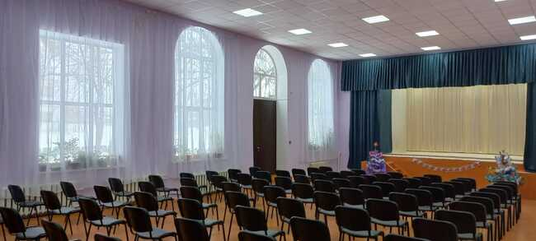

Подпрограмма 1 «Развитие культурно-досуговой деятельности»

Фактические результаты
Наименование целевого показателя | План 2021 года | Отчет 2021 года
Количество клубных формирований (ед.) | 153 | 151
Количество участников клубных формирований (чел.) | 2408 | 2346
Количество клубных учреждений(ед.) | 18 | 18
Увеличение количества детей, привлекаемых к участию в творческих формированиях (чел.) | 68720 | 68720

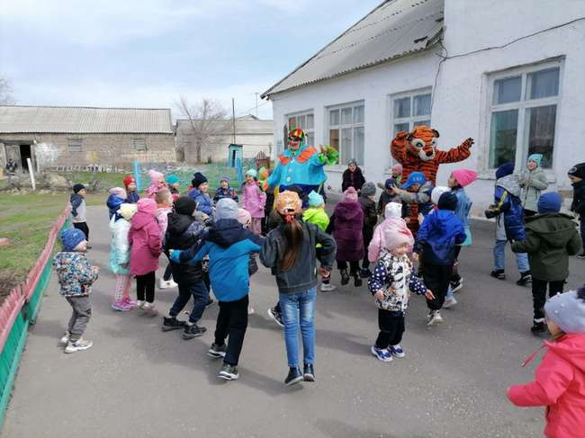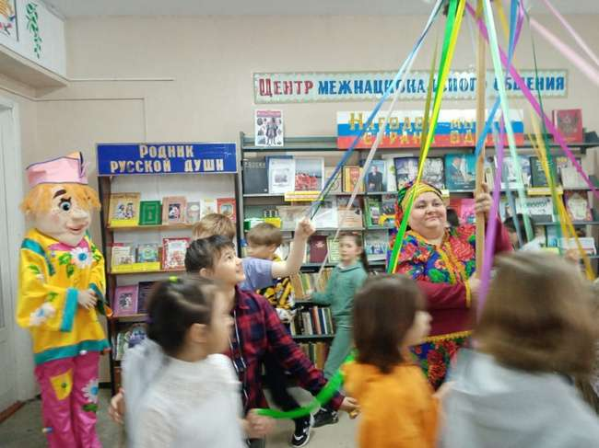

Подпрограмма 2 «Развитие библиотечного дела в Озинском муниципальном районе»

Фактические результаты
Наименование целевого показателя | План 2021 года | Отчет 2021года
Количество пользователей библиотек (чел.) | 13496 | 13496
Количество книговыдач (экз.) | 320987 | 320987

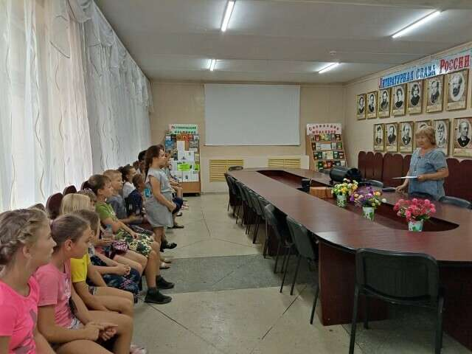

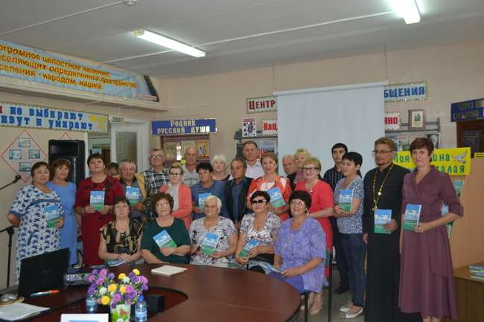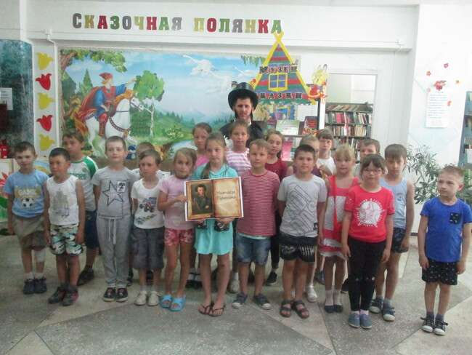

Подпрограмма 3 «Развитие системы дополнительного образования детей в области культуры»

Фактические результаты
Наименование целевого показателя | План 2021 года | Отчет 2021 года
Количество детей, получающих услуги по дополнительному образованию (чел.) | 193 | 193
Увеличение количества призовых мест, занятых на выездных фестивалях и конкурсах (чел.) | 17 | 17

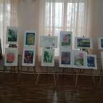

Муниципальная программа «Развитие системы образования Озинского муниципального района Саратовской области »

ЦЕЛИ:

Обеспечение доступного качественного образования на территории Озинского района в соответствии с социальным запросом населения

Фактические результаты
Наименование целевого показателя | План 2021 года | Отчет 2021 года
1.Удельный вес обучающихся общеобразовательных организаций, которые обучаются в соответствии с требованиями федеральных государственных образовательных стандартов от общего количества обучающихся, % | 100 | 100
2. Численность участников всероссийской олимпиады школьников, научных конференций, конкурсов, фестивалей, интернет-марафонов, чел. | 1050 | 1050
3. Доля педагогических и административных работников дошкольного, начального и основного образования, прошедших обучение для работы в условиях ФГОС, в общей численности педагогических работников, %  4. Удельный вес численности молодых педагогов в возрасте до 30 лет в образовательных учреждениях системы образования муниципального района, %  5. Охват всеми видами дошкольного образования детей в возрасте от полутора до семи лет, %  6. Увеличение удельного веса детей, охваченных образовательными программами дополнительного образования детей, в общей численности детей и молодежи в возрасте 5-18 лет, % | 100  2,3  91  76 | 100  2,3  89  75

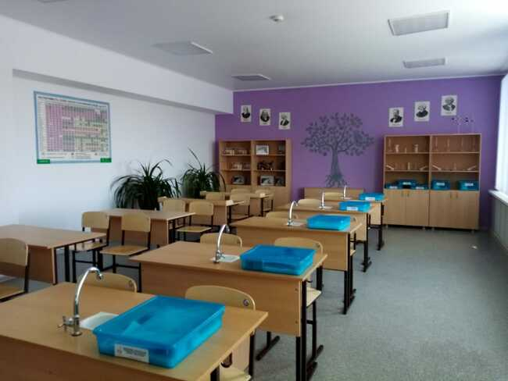
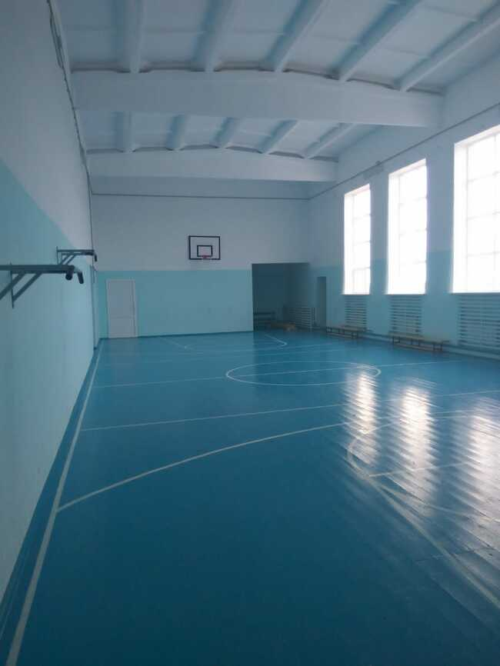
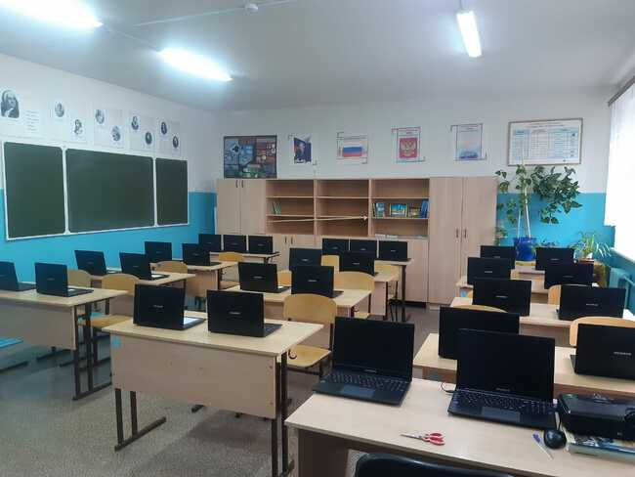

Муниципальная программа «Профилактика терроризма и экстремизма в Озинском муниципальном районе Саратовской области »

Цели:
- реализация государственной политики в области профилактики терроризма и экстремизма в Озинском районе;
- предупреждение террористических и экстремистских проявлений на территории муниципального района;
- профилактика терроризма и экстремизма, его влияние на активность и эффективность бизнеса, деятельность органов местного самоуправления, общественных и религиозных организаций, на повседневную жизнь граждан на территории Озинского муниципального района;
- обеспечение защиты прав и законных интересов граждан, общества и государства от проявлений терроризма и экстремизма.

Фактические результаты
Наименование целевого показателя | План 2021 года | Отчет 2021года
Улучшение социальной защищенности в районе и техническая оснащенность объектов социальной сферы, образования и здравоохранения для предотвращения возникновения террористической угрозы, совершенствования профилактики межнациональных конфликтов, усиление взаимодействия всех заинтересованных сторон (органов государственной власти, общественных организаций, СМИ) в сфере профилактики терроризма и экстремизма на территории района (%) | 100 | 100

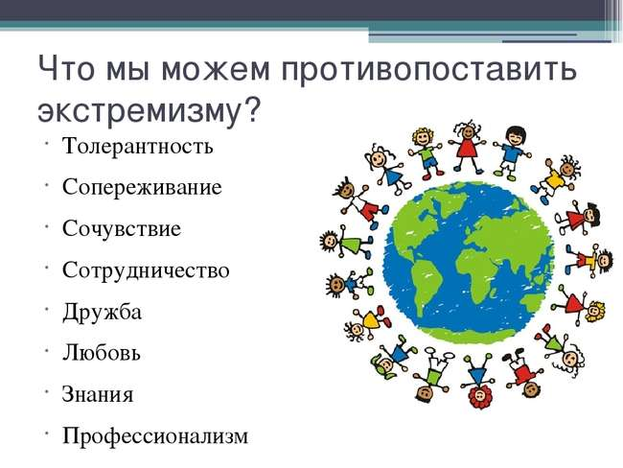

Муниципальная программа «Развитие физической культуры и спорта в Озинском муниципальном районе»

ЦЕЛИ:

Создание условий для обеспечения населения услугами по организации физической культуры и спорта.

Повышение качества жизни населения Озинского муниципального района путем развития услуг в сфере спорта.

Укрепление материально-технической базы спортивных залов, улучшение качества обслуживания населения

Фактические результаты
Наименование целевого показателя | План 2021года | Отчет 2021 года
Доля населения, систематически занимающихся физической культурой и спортом (%) | 65,4 | 62,3
Доля учащихся и студентов, систематически занимающихся физической культурой и спортом, в общей численности обучающихся (%) | 73,2 | 73,2
Количество посетителей удовлетворенных качеством оказываемых услуг в общей численности посетителей. (%) | 96 | 96

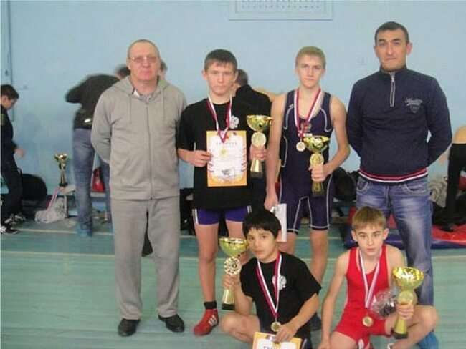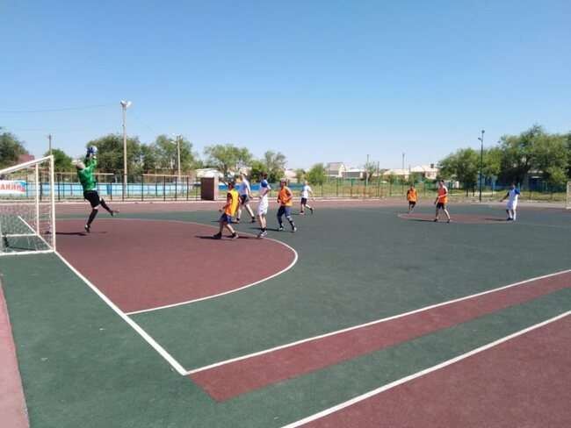

Муниципальная программа
«Гармонизация межнациональных отношений и профилактике экстремизма в Озинском районе на 2021-2023 годы»

Цели и задачи программы, важнейшие целевые показатели:
Обеспечение гармонизации межнациональных отношений и предотвращения межнациональных конфликтов, недопущения случаев проявлений экстремизма.
- поддержка общественных инициатив и проектов, направленных на гармонизацию межнациональных отношений;
- укрепление гражданского единства, сохранение этнокультурного многообразования народов, проживающих на территории района;
- формирование позитивного имиджа Озинского района, как района комфортного для проживания представителей любой национальности и конфессий;
- профилактика межэтнических конфликтов и проявлений экстремизма.

Фактические результаты
Наименование целевого показателя | План 2021года | Отчет 2021года
Доля граждан положительно оценивающих состояние межнациональных отношений на территории Озинского муниципального района | 100 % | 100%
Количество проведенных мероприятий направленных на гармонизацию межнациональных отношений, сохранение и развитие языков и культуры народов РФ, социально- культурную адаптацию и интеграцию иностранных граждан | 600 | 783
Количество участников мероприятий, направленных на укрепление общероссийского гражданского единства | 6700 | 7900

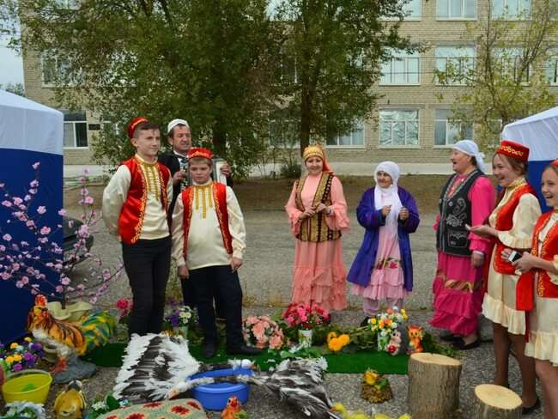

Муниципальная программа «Укрепление материально-технической базы органов местного самоуправления в Озинском муниципальном районе»

Цели:
- реализация государственной политики в области профилактики терроризма и экстремизма в Озинском районе;
- предупреждение террористических и экстремистских проявлений на территории муниципального района;
- профилактика терроризма и экстремизма, его влияние на активность и эффективность бизнеса, деятельность органов местного самоуправления, общественных и религиозных организаций, на повседневную жизнь граждан на территории Озинского муниципального района;
- обеспечение защиты прав и законных интересов граждан, общества и государства от проявлений терроризма и экстремизма.

Фактические результаты
Наименование целевого показателя | План  2021 года | Отчет 2021года
Улучшение социальной защищенности в районе и техническая оснащенность объектов социальной сферы, образования и здравоохранения для предотвращения возникновения террористической угрозы, совершенствования профилактики межнациональных конфликтов, усиление взаимодействия всех заинтересованных сторон (органов государственной власти, общественных организаций, СМИ) в сфере профилактики терроризма и экстремизма на территории района (%) | 100 | 99,8

Муниципальная программа
«Социальная поддержка и инвалидов в Озинском районе муниципальном районе на 2021-2023 годы»

Цели и задачи программы, важнейшие целевые показатели:

Формирование условий для устойчивого развития доступной среды для инвалидов и иных маломобильных групп населения.
- развитие всех форм предоставления услуг;
Обеспечение условий для беспрепятственного доступа инвалидов к объектам социальной, инженерной и транспортной инфраструктур;
Обеспечение доступности поддержка общественных организаций пожилых граждан и инвалидов, обеспечения участия инвалидов в культурно- спортивных мероприятиях;
Увеличение количества социально значимых объектов, доступных для малобильных групп населения;
Рост числа пожилых граждан, обслуживаемых в центре социальной защиты населения, предоставления услуг социального такси;
Охват инвалидов, в том числе детей инвалидов реабилитационными мероприятиями;
Рост уровня занятости и образования инвалидов и пожилых людей в культурных мероприятиях.

Фактические результаты
Наименование целевого показателя | План 2021года | Отчет 2021года
Получение качественных услуг социальной направленности инвалидами и другими мало маломобильными группами населения района, в том числе здравоохранения, образования, культуры и спорта (%) | 100 | 100
Увеличение охвата детей инвалидов реабилитационными мероприятиями (%) | 100 | 100
Увеличение количества трудоустроенных инвалидов, состоящих на учете в центре занятости населения района (%) | 100 | 100

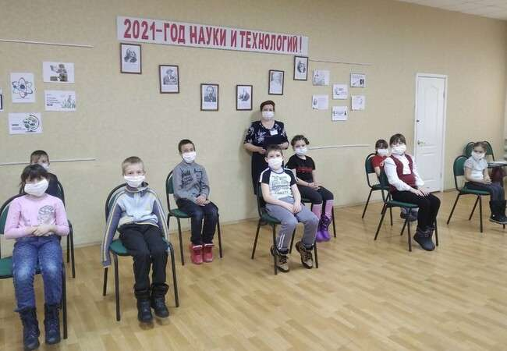
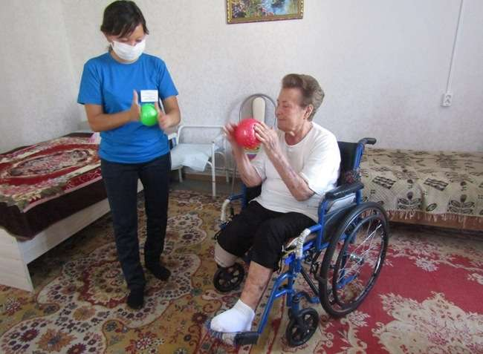

Муниципальная программа «Комплексное развитие транспортной инфраструктуры и обеспечения безопасности дорожного движения, ремонта и содержания автомобильных дорог на территории Озинского муниципального района Саратовской области »

Цели:
- комплексное развитие транспортной инфраструктуры и обеспечения безопасности дорожного движения, ремонта и содержания автомобильных дорог на территории Озинского муниципального района Саратовской области

Фактические результаты
Наименование целевого показателя | План 2021года | Отчет 2021 года
Снижение удельного веса дорог, нуждающихся в капитальном ремонте (реконструкции) | 67% | 66,5%
Увеличение протяженности дорог с твердым покрытием | 1,68 км. | 1,68 км.
Достижение расчетного уровня обеспеченности населения услугами транспортной инфраструктуры | 0,10 | 0,099
Протяженность автомобильных дорог общего пользования местного значения на территории Озинского муниципального района Саратовской области | 293,611 км. | 293,611 км.

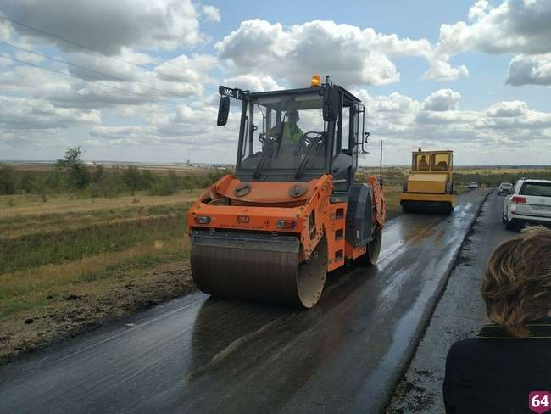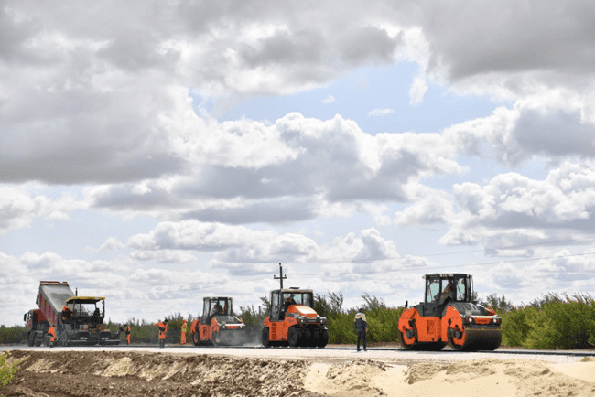

Муниципальная программа «Создание условий для реализации установленных полномочий (функций) администрацией Озинского муниципального района»

Цели:
- реализация установленных полномочий (функций) управления администрацией Озинского муниципального района:
- оперативное обеспечение деятельности Главы муниципального района, администрации Озинского муниципального района услугами специальной связи, услугами фельдъегерской и специальной связи, услугами телефонно-телеграфной, факсимильной, сотовой, радиосвязи, интернет-провайдеров;
- публикация информационных материалов и правых актов в газете «Заволжская нива» и в газете Саратовской области «Регион 64»;
- приобретение программного обеспечения, лицензий, сертификатов, обновления программ и сопровождение программного обеспечения;
- сопровождение и ремонт компьютерной техники;
- приобретение компьютеров и других средствавтоматизации;
- аттестация рабочих мест;
- контрольэффективности внедренных мери средств защиты информации в базах ПЭВМ;
- зашита информации на ПЭВМ;
- приобретение канцелярских товаров;
- обучение и повышение квалификации работников.

Фактические результаты
Наименование целевого показателя | План 2021года | Отчет 2021года
Обеспеченность деятельности Главы муниципального района, администрации Озинского муниципального района услугами связи (%) | 100 | 100
Сфера информационных технологий (%) | 80 | 80
Аттестация рабочих мест (%) | 100 | 100
Контроль эффективности внедренных мер и средств защиты информации в базах ПЭВМ (%) | 100 | 100
Защита информации на ПЭВМ (%) | 100 | 100

Муниципальная программа «Сохранение достигнутых показателей повышения оплаты труда отдельных категорий работников бюджетной сферы в Озинском муниципальном районе»

Цели:
- повышение престижности и привлекательности работы в учреждениях бюджетной сферы;
- обеспечение соответствия оплаты труда работникам учреждений бюджетной сферы качеству оказанных ими муниципальных услуг;
- сохранение достигнутых показателей повышения оплаты труда отдельных категорий работников бюджетной сферы.

Фактические результаты
Наименование целевого показателя | План 2021 года | Отчет 2021 года
Сохранение в 2021 году повышенной с 1 августа 2021 года средней заработной платы по категориям работников бюджетной сферы | а) по педагогическим работникам общеобразовательных организаций, работникам учреждений культуры – до 32522,0 рублей в месяц;  б) по педагогическим работникам дошкольных образовательных учреждений – до 29855,0 рублей в месяц;  в) по педагогическим работникам дополнительного образования детей – до 33100,0 рублей в месяц. | а) по педагогическим работникам общеобразовательных организаций, работникам учреждений культуры – до 32522,0 рублей в месяц;  б) по педагогическим работникам дошкольных образовательных учреждений – до 29855,0 рублей в месяц;  в) по педагогическим работникам дополнительного образования детей – до 33100,0 рублей в месяц.

Муниципальная программа
«Обеспечение жилыми помещениями молодых семей на территории Озинского муниципальном района на 2021-2023 годы»

Цели и задачи программы, важнейшие целевые показатели:
Обеспечение жилыми помещениями молодых семей, состоявших на учете и нуждающихся в улучшении жилищных условий.
- предоставление молодым семьям-участникам подпрограммы социальных выплат на приобретение жилья или строительство индивидуального жилого дома;
- создание условий для привлечения молодыми семьями собственных средств, дополнительных финансовых средств в кредитных и других организаций, предоставляющих кредиты и займы, в том числе ипотечных жилищных кредитов для приобретения жилого помещения или строительства индивидуального жилого дома;
- мобилизация внебюджетных и бюджетных ресурсов на финансирование приобретение (строительства) жилья молодым семьям

Фактические результаты
Наименование целевого показателя | План 2021года | Отчет 2021года
Обеспечение жилыми помещениями 1 молодой семьи, нуждающихся в улучшении жилищных условий | 100 | 100



Муниципальная программа
«Комплексные меры противодействия злоупотреблению наркотиками их незаконному обороту в Озинском муниципальном районе
на 2021-2023годы»

Цели и задачи программы, важнейшие целевые показатели:
- совместная работа правоохранительных органов и заинтересованных структур Озинского муниципального района по противодействию и профилактике злоупотребления наркотиками и их незаконному обороту; повышение эффективности управленческой деятельности и ответственности за состояние профилактической работы и борьбы с наркоманией, более полное задействование местного потенциала; совершенствование действенной системы профилактики правонарушений в области незаконного оборота наркотиков. Выполнение задач Программы обеспечит повышение уровня общественной безопасности, результативности борьбы с незаконным оборотом наркотических средств, более надежную защиту жизни, здоровья, свободы и достоинства граждан.

Фактические результаты
Наименование целевого показателя | План 2021 года | Отчет 2021года
Создание эффективной системы противодействия преступности и профилактики наркомании; закрепление тенденции к снижению числа наркопреступлений; снижение плтребности и уровня незаконной реализации наркотических средств и психотропных веществ, связанное с ней снижение, оздоровление обстановки на улицах и в общественных местах, обеспечение оптимального реагирования на угрозы общественной безопасности; усиление межведомственного сотрудничества правоохранительных органов и органов местного самоуправления Озинского муниципального района (%) | 100 | 100

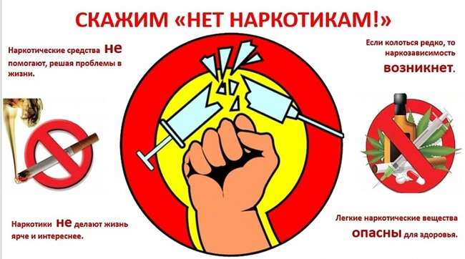

Муниципальная программа «Создание условий для оказания медицинской помощи населению на территории Озинского муниципального района в 2019-2021 годы»

Цели:
- привлечение молодых квалифицированных кадров для работы в ГУЗ СО «Озинская РБ»;
- оказание мер социальной и экономической поддержки молодым квалифицированным кадрам в ГУЗ СО «Озинская РБ»;
- повышение престижа и социальной значимости медицинских профессий;
- содействие органа местного самоуправления муниципального района в создании условий для оказания медицинской помощи населению.

Фактические результаты
Наименование целевого показателя | План 2021 года | Отчет 2021года
Обеспеченность врачебными кадрами (%) | 100 | 100
Количество молодых специалистов, привлеченных для работы в ГУЗ СО «Озинская РБ» (чел.) | 3 | 3



Социально значимые проекты Озинского муниципального района в 2021 году:

Наименование муниципальных программ | План  2021 года тыс. руб. | Факт  2021 года  тыс. руб. | Достигнутые показатели | % Исполнения  (причина отклонения)
Муниципальная программа «Культура Озинского муниципального района» | 37055,1 | 36729,9 | В ходе реализации программы : Приобретены насосы циркулярного, газового котла строительных материалов основных средств (автомобиль, стулья, духовые инструменты, ремонт Чалыклинского СДК, ремонт Ленинского СДК) Проведение противопожарных мероприятий(огнезащитная обработка деревянных конструкций, приобретение баннеров, смета, экспертиза) Приобретение вокальной радиосистемы Приобретение книг. Выплата заработной платы работникам культуры. | 99,1  Некоторые мероприятия муниципальной программы исполнены не в полном объеме, в связи со сложной экономической обстановкой
Муниципальная программа «Развитие системы образования Озинского муниципального района Саратовской области» | 328944,8 | 325193,8 | В рамках программы реализовано:  - организованы мероприятия по созданию и обеспечению функционирования центров образования естественно-научной и технологической направленностей в образовательных учреждениях МОУ «СОШ с. Пигари» и МОУ «СОШ п. Синегорский».  - 2 общеобразовательные организации МОУ «СОШ п. Сланцевый Рудник» и МОУ «ООШ р. п. Озинки» обеспечены материально-технической базой (ноутбуки и МФУ).  - МОУ «СОШ с. Старые Озинки» проводились работы по текущему ремонту спортивного зала. Выполнены работы по замене оконных и дверных проемов, основания и покрытия пола с последующей покраской и нанесением разметки, электромонтажные работы. Приобретено спортивное оборудование и инвентарь. | 98.8  Некоторые мероприятия муниципальной программы исполнены не в полном объеме, в связи со сложной экономической обстановкой
Муниципальная программа "Обеспечение жилыми помещениями молодых семей на территории Озинского муниципального района Саратовской области на 2021-2023 года» | 411,1 | 411,1 | В ходе реализации программы  предоставлены социальные выплаты семьям, участникам программы на приобретение жилья. | 100
ИТОГО: | 366411.0 | 362334.8 |  | 98.8

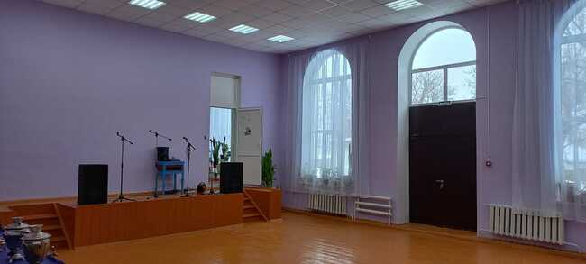

Ответственный исполнитель:

Финансовое управление администрации Озинского муниципального района Саратовской области
Адрес Финансового управления: 413620, Саратовская область, р.п.Озинки, ул.Ленина,14.

Электронная почта: fo17ozin@mail.ru
График работ: с 08.00 до 17.15 (обед с 12.00 до 13.00)
Ответственные за формирование бюджета для граждан:
- начальник финансового управления – Сергеева Лариса Александровна,
тел. 8(84576) 4-13-42
- начальник бюджетного отдела– Лемешкина Любовь Владимировна,
тел. 8(84576) 4-13-98
- начальник отдела бюджетного учета и отчетности – Коломенская Неля Николаевна, тел. 8(84576) 4-27-48

